Педагог-психолог ГБОУ НШДС№1643
Мартынова Г.Ю.

Ситуация потери. Как сказать об этом ребенку?

Дайте слова скорби и печали,
которая не выражает себя,
врастает в сердце и
разбивает его на куски.
Шекспир

Перед психологом зачастую ставится актуальная задача - оказание практической помощи детям, перенёсшим ту или иную психическую травму.
В нашей жизни нет таких людей, которых не коснулась бы тема смерти, наиболее тяжелая из утрат. Зачастую она является запретной и о ней не принято говорить в семье, особенно с детьми.
Детская реакция на травму отличается от реакции взрослого. Ребенок может весело играть спустя считанные часы после ужасного события, в то время как взрослый рыдает и рассуждает о том, что произошло. Глядя на ребенка взрослый может подумать, что у ребенка все хорошо, с ним все в порядке, хотя это не так горе переживается по-разному в зависимости от возраста ребенка.
Что бы понять реакции детей на утрату необходимо понимать роль объекта на разных стадиях физического, психического и эмоционального развития ребенка.
Важно учитывать:
- Возраст ребенка на момент смерти близкого.
- Качество отношений, которые были между ними.
- Особые обстоятельства, которые сопутствовали смерти. Внезапная, неожиданная смерть любимого объекта обычно оказывается более травмирующей, чем смерть, последовавшая за продолжительной болезнью.
- Реакции на это событие со стороны других членов семьи.
На первом году жизни
Ребенок может проявить признаки стресса, связанного со сменой объекта. Есть разница в обращении, общем уходе и сенсорном опыте. Выяснить, что происходит в психике ребенка легче, когда он способен к вербализации.
Утрата до двух-трех лет жизни
Дети чувствуют, что им чего-то недостает. У ребенка пока не сформировано постоянство объекта и поэтому горе ребенка не похоже на горе взрослого. Ребенок пытается создать фантазийный образ утраченного родителя и будет пытаться сохранить его.
3-5 лет – ребенок способен с помощью взрослого кое-что понять о смерти, так как уже видел что-то мертвое.
5-8 лет - идея смерти принимается, но не думает, что это может произойти с ним.
9-12 лет - ребёнок в состоянии осмыслить случившееся, его последствия, необратимость во времени, отнесённость к себе, но ему нужна помощь в осмыслении картины мира.
Подросток - понимает всю глубину произошедшего, но имеет много фантазий. Возможно реагирование по взрослому типу, что является наиболее желательным, или регрессивное.

Для того что бы пережить горе, утрату человек проходит через определенные психические стадии. Психолог помогает преодолеть, справиться с трудностями в понимании и принятии происходящего .

5 стадий принятия горя
- Отрицание. Ребенок не верит, что ужасное событие произошло, что это действительно с ним случилось.
- Гнев. Агрессия по отношению к другим людям.
- Торги. Попытка заключить сделку с судьбой. Дети загадывают, допустим, что все изменится, если монетка упадет орлом.
- Депрессия. Отчаяние и ужас, потеря интереса к жизни.
- Принятие ситуации.
Рисунки ребенка 7 лет, потерявшего мать, на рисунке - стадия отрицания -
для маленького ребенка является нормальным использование определенных примитивных защит, таких как формы отрицания (на словах, в действиях, в фантазиях или аффектах). Этот фактор способствует тому, что процесс горевания у ребенка становится чем-то отличным от процесса у взрослого. Столкновение со смертью значимого взрослого может оказаться слишком пугающим и поэтому ребенок бессознательно отрицает ее и не проявляет признаков печали.

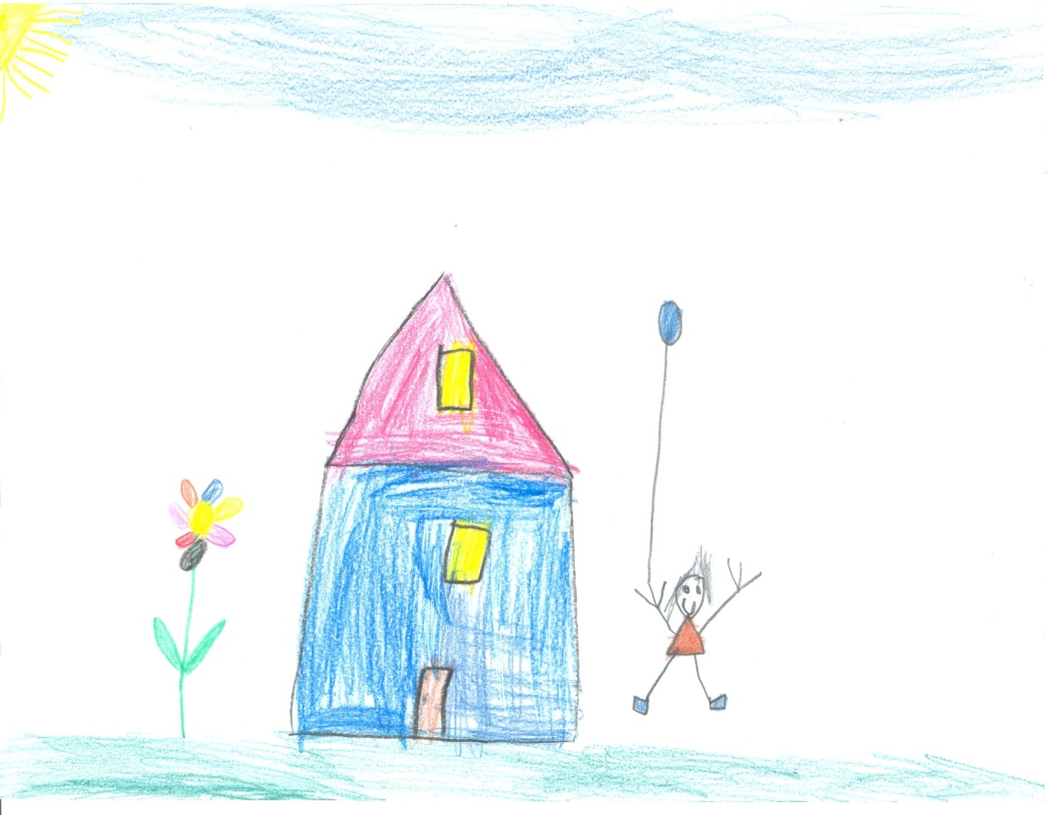

Гнев. Агрессия по отношению к другим людям

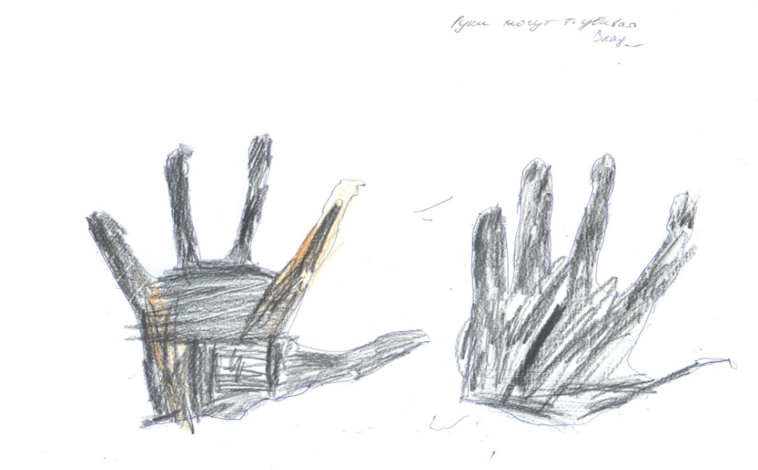

Стадия горевания, где ребенок начинает осознавать потерю матери и проявлять эмоции.

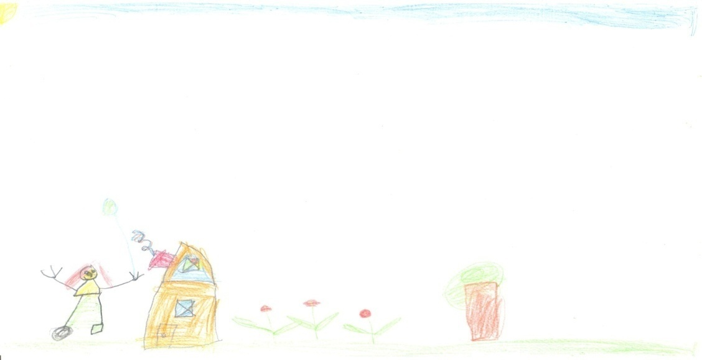

И фаза принятия, где ребенок на рисунке символично разделяет себя от матери и принимает утрату:

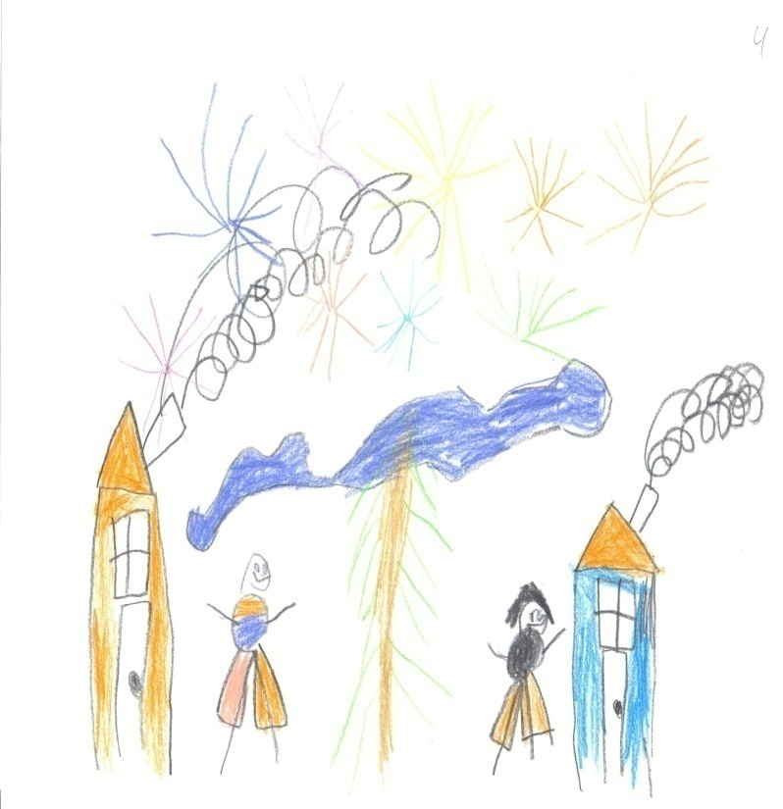

Как психолог может помочь ребенку в ситуации горя?
Проявление эмоциональной заботы и сохранение эмпатии к коммуникациям ребёнка, способность выдерживать агрессию ребёнка и не быть разрушенным ею,
способность делать материал осмысленным ( контейнирование)
Убежденность психолога в том, что жизнь может стать лучше (не идентификация с безнадежностью и беспомощностью ребёнка).

Что психолог делает для этого?
Помогает выразить подавленные прежде эмоции при помощи слов и символов и
обрести чувство контроля над собственной жизнью.
В первой фазе горя психологу важно обозначать своё присутствие (рука на плече, умение молчать рядом).
В фазе острого горя прорабатываются воспоминания, в том числе те, которые представляются как негативные, возбуждая сильное чувство вины, все намерения нужно превратить в воспоминания.
В заключительной фазе горя важна работа со временем, разворачивание временной перспективы. В фазе завершения и прощания - умерший поселяется в памяти, полностью принимается реальность его отсутствия во внешнем мире.
В практике чаще всего встречается два вида реакции взрослых на детское горе:
- либо взрослый уверен, что ребёнок не способен к переживанию и тогда стремится объяснять играющему ребёнку, возвращать в горевание отвлёкшегося малыша
- либо взрослый опасается, что ребёнку непосильна внутренняя боль, он с ней не справится и отсюда стремление оградить от переживаний, а иногда и скрыть саму информацию о случившемся
На мой взгляд, обе установки не верны. Родитель не должен сдерживать горе, нужно приглашать ребёнка к переживанию (но не требовать!). Ребёнок обучается переживанию горя в совместном действии с взрослым.

.

